**Solceller**

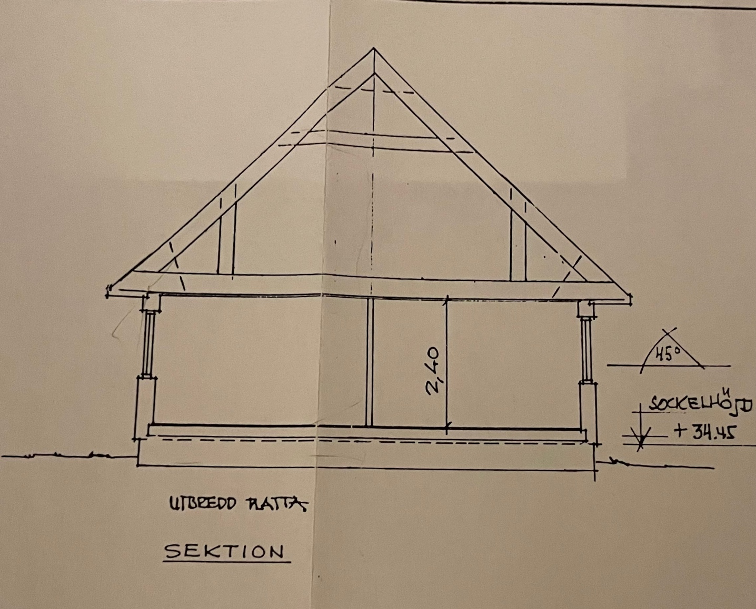

Mått huskropp

14,4 * 8,80 m

Takyta

14,4*4,4*1,414 => större än 89 kvm

(Takfot 50 cm runt om)

Frånluftsvärmepump NIBE F470.

